南安学院召开2022-2023学年第二学期期末温书迎考动员大会

6月8日晚上，南安学院在南安校区俊秀大礼堂召开2023年春季学期期末温书迎考动员大会。南安学院常务副院长黄昆民、党委书记洪少春、教学科研办、各专业辅导员和22级全体在校生参加。会议由南安学院副院长陈丽娥主持。
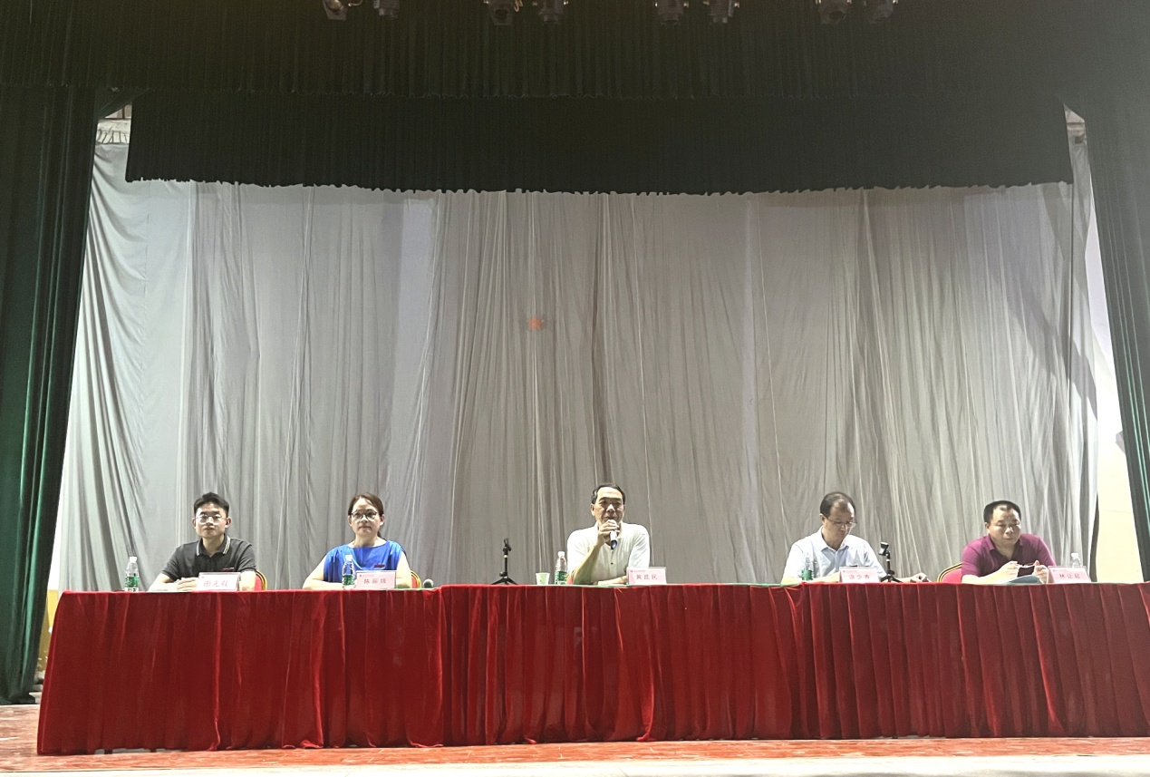
会上，黄昆民要求同学们要认真对待考试，考前调整好作息、认真复习备考，注意劳逸结合；考试时仔细作答，严守考风考纪，诚信考试，营造公平公正的考试环境。
洪少春希望同学们既要满怀理想，又要学会快乐，在高度集中备考阶段，要适当给自身减轻压力；在遇到危险时应镇静,明确状况,不要慌乱,正确判断情况，妥善处理；强调交通安全、用电安全、防诈骗安全的重要性。
教学科研办林让起主任解读《泉州师范学院学生纪律处分规定（修订）》中与考试相关条款，强调违纪违规后果及可能造成的影响。
辅导员谢光毅老师，针对学生个人安全、课余时间离校报备、交通安全、宿舍用电安全、合理分配时间做好未来规划等工作进行布置。
本次温书迎考大会的召开，希望让同学们进一步认识考试不仅是对学习成果的考察，也是对学习态度的检验，更是对道德修养的试炼。共同创建公平公正、和谐有序的考试环境，营造南安校区良好的学风、考风。

